DE LO PRESENCIAL A LO DIGITAL

TURNO: Todos
Materia: EDUCACIÓN FÍSICA
Curso: 2º Año
Semana: del 30-03-20 al 10-04-20
Profesor: Chiozzi, Mario Curso: 2º Div: 1º email: tachuelachiozzi@gmail.com Turno: Mañana
Profesor: Guaimas, Guillermo Curso: 2º Div: 1º email: guille_seba24@hotmail.com Turno: Tarde
Profesor: Castro, Ariel Curso: 2º Div: 2º email: profecastro30@gmail.com Turno: Tarde
Profesora: Villa A., Mariel Curso: 2º Div: 2º email: mavi_yc@yahoo.com.ar Turno: Vespertino
Profesora: Dohrmann, Jésica Curso: 2º Div: 3º email: jesi_profe83@hotmail.com Turno: Vespertino
Profesora: Villa A., Mariel Curso: 2º Div: 4º email: mavi_yc@yahoo.com.ar Turno: Vespertino

IMPORTANTE: Los trabajos correspondientes al 1° trabajo práctico, deben ser mandados para su corrección al docente que le corresponda y el mismo deberá tener los siguientes datos:

Datos a completar por el alumno
APELLIDO Y NOMBRE:
CURSO: DIVISIÓN: TURNO:
E-MAIL:
TELÉFONO: (SEÑALAR: FIJO O MÓVIL)

ACTIVIDAD PROPUESTA
DEPARTAMENTO DE EDUCACION FISICA
COLEGIO N° 5027 “Colegio Secundario Gral. José de San Martín”
CIRCUITO FISICO FAMILIAR 2020
CIRCUITO FISCO FAMILIAR 2020

Curso: 2° año - Varones y Mujeres Ciclo: CB Turnos: M – T - V

Objetivos:
- Tener actualizado el cuaderno de clase con los distintos ejercicios y trabajos.
- Conocer el estado de la propia condición física, así como las capacidades condicionales que se relacionan con la salud (especialmente Resistencia y Fuerza), comprometiéndose a mejorarlas durante este periodo, atendiendo a los parámetros de ejercicio físico saludable en familia.
- Utilizar elementos sencillos y de fácil acceso para realizar actividad física.
- Conocer y experimentar la realización de ejercicios de calentamiento, parte principal y vuelta a la calma según los parámetros de ejercicio físico saludable. Recopilar ejercicios de calentamiento y vuelta a la calma.

Criterios de evaluación:
- Ejercitación del circuito traducido en un video de 2 minutos, que deberán mostrar a su profesor una vez que inicien las clases.
- Tener en cuenta que el trabajo debe ser realizado junto a los familiares con quienes realiza la cuarentena.
- El circuito será evaluado al volver a clases.

Como somos conscientes que el mantenimiento de nuestra salud es a través de la alimentación y el ejercicio físico, te proponemos que en esta particular situación que nos toca vivir como país, fortalezcamos nuestro sistema inmunológico con ejercicios físicos y recreativos. Hagamos más placentera esta cuarentena obligatoria, en la que somos héroes quedándonos en casa y cuidándonos.¡¡¡¡¡¡ Vamos a movernos en casita!!!!!!

Es muy importante entrar en calor
El calentamiento o entrada en calor es la preparación consciente para la actividad principal, que consiste en la movilización suave y progresiva de todos los músculos y todas las articulaciones, para poder posteriormente realizar esfuerzos intensos sin sufrir ninguna lesión y obtener la mejor predisposición para el ejercicio físico que queramos efectuar.
¿Qué es lo que ocurre si ves a alguien haciendo un gran esfuerzo sin haber realizado una entrada en calor? Evidentemente, que está mal hecho, pero las consecuencias de esto pueden ir desde realizar mal la actividad física principal a padecer una lesión. Hay que tener en cuenta que todavía hoy, se realizan muchas actividades físicas con escasa cultura física, y podrías encontrarte con muchos y malos ejemplos.

Actividad:

- Material: sillas, frazadas, botellas de agua (plástico), sogas, tizas, etc.
- Entrada en calor 5 min: movimiento articular (tobillos, rodillas, cadera, hombros, muñecas y cuello), desplazamientos cortos y activos (trote en el lugar).

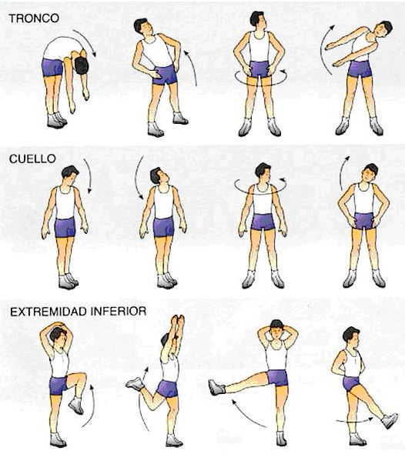

- Parte principal 20 min:

- Estación N°1: sentadillas simples.

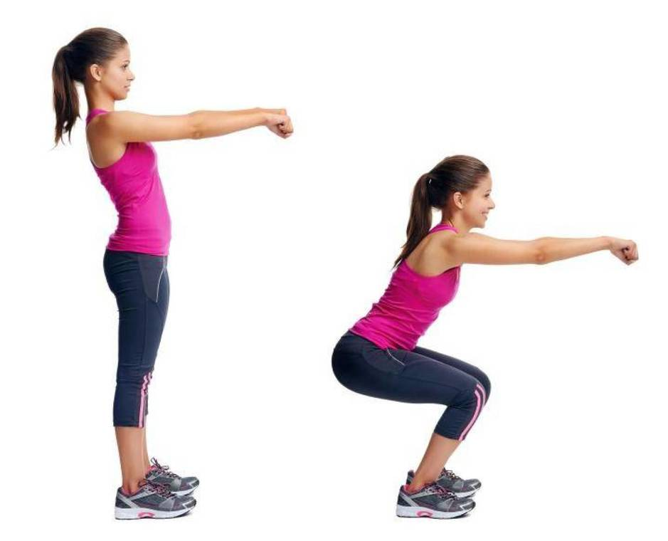

- Estación N°2: flexiones de brazos.

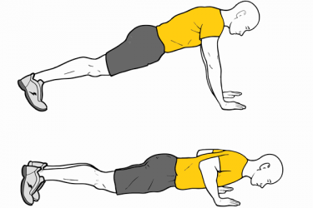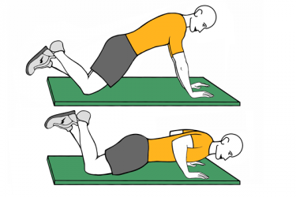

- Estación N°3: abdominales simples.

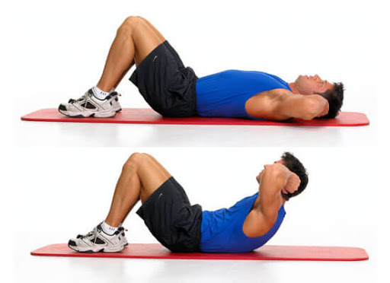
- Estación N°4: Skiping (trote llevando las rodillas arribas).

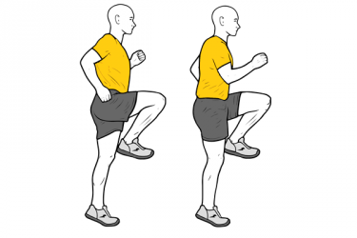

- Estación N°5: estocadas simples (pasos largos flexionado la rodilla adelantada).

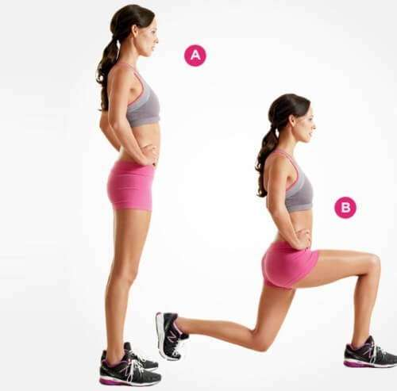

- Estación N°6: tríceps en silla.

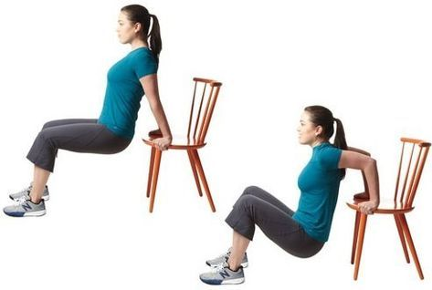

- Estación N°7: plancha para abdominales (COR)

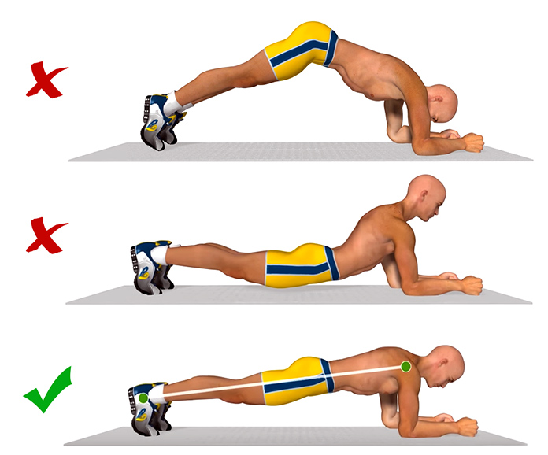

- Estación N°8: trote llevando el talón al glúteo.

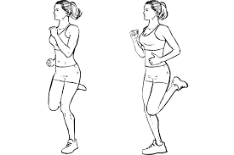

- Vuelta a la calma 10 min: relajación y elongación de los grupos musculares trabajados.
Dosificación del trabajo físico por estaciones y vueltas

- Segundo año: 20 segundos de trabajo continuo por estación / pausa de 40 segundos entre estaciones.
- 3 vueltas con descansos de 3 minutos entre vueltas. Ritmo lento o medio, NO AL MÁXIMO.

¡IMPORTANTE!!!
El circuito debe realizarse 3 veces a la semana (días alternados), durante dos semanas.

